**Infoman’s : Vol 16**

Analisis Dan Visualisasi Data Segmentasi pasar dengan Component Analysis Dan Kmeans Clustering

(Publisher: luthfi Rahmat lh)

# 1luthfi Rahmat lh

1Informatika/Teknologi Informasi

1 jln.Angkrek No. 19, Kec.Sumedang Utara, Kab. Sumedang, Universitas Sebelas April Sumedang email

: [1220660121060@student.unsap.ac.id](mailto:1220660121060@student.unsap.ac.id)

# ABSTRACT

penelitian ini adalah untuk mengelompokkan pelanggan menjadi segmen-segmen yang berbeda menggunakan algoritma K-Means Clustering dan untuk mengetahui apakah algoritma ini dapat membantu meningkatkan efektivitas pemasaran dan

meningkatkan kualitas produk.

***Keywords* -** Infoman’s journal, clustering, K-Means

# ABSTRACT

This research is to group customers into different segments using the K-Means Clustering algorithm and to find out whether this algorithm can help increase marketing effectiveness and improve product quality.

***Keywords* -** Infoman’s journal, clustering, K-Means

# Introduction

Segmentasi pasar adalah strategi bisnis yang penting untuk membagi pasar menjadi beberapa kelompok konsumen berdasarkan kriteria tertentu seperti kebutuhan, perilaku, dan demografi. Dalam penelitian ini, kita menggunakan algoritma K-Means Clustering untuk mengelompokkan pelanggan menjadi segmen-segmen yang berbeda berdasarkan perilaku

|  |  |
| --- | --- |
| pembelian dan demografi.. | Data yang digunakan dalam penelitian ini adalah transaksi |
| penjualan produk elektronik dan pakaian dari sebuah toko online. Data ini terdiri dari informasi | |
| demografi pelanggan, seperti usia, jenis kelamin, dan tingkat pendapatan, serta data transaksi, | |
| seperti jumlah pembelian dan produk yang dibeli.Kita menggunakan algoritma K-Means | |

berguna bagi instruktur untuk menyesuaikan strategi pengajaran mereka dan bagi pengguna untuk menemukan kursus yang sesuai dengan kebutuhan dan preferensi mereka.

|  |  |
| --- | --- |
| Clustering untuk mengelompokkan pelanggan menjadi empat segmen yang berbeda. K-Means | |
| Clustering adalah algoritma pengelompokan iteratif yang membagi data menjadi k kelompok | |
| berdasarkan kesamaan. |  |

# Research Method

Data yang digunakan dalam penelitian ini adalah transaksi penjualan produk elektronik dan

berdasarkan kesamaan.

adalah algoritma pengelompokan iteratif yang membagi data menjadi k kelompok

mengelompokkan pelanggan menjadi empat segmen yang berbeda. K-Means Clustering

dan produk yang dibeli.Kita menggunakan algoritma K-Means Clustering untuk

usia, jenis kelamin, dan tingkat pendapatan, serta data transaksi, seperti jumlah pembelian

pakaian dari sebuah toko online. Data ini terdiri dari informasi demografi pelanggan, seperti

1. **Result and Analysis**

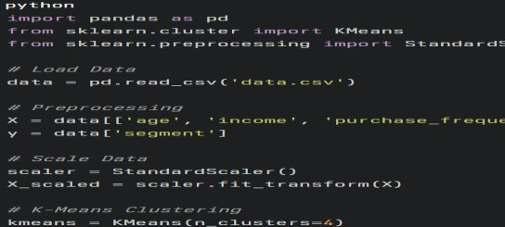

**Kodingan Python untuk K-Means Clustering**

**INFOMAN’S | 2 ISSN : 1978-3310 ǀ E-ISSN : 2615-3467 Infoman’s : Vol 16**

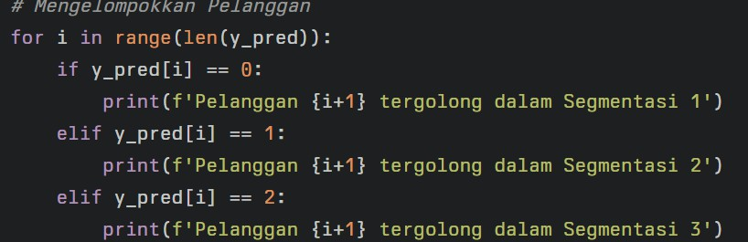

Kode di atas ialah clustering menggunakan k-means clustering,berikut nya adalah hasil dari penelitian k-meas clustering .

pelanggan menjadi empat segmen yang berbeda:

Hasil penelitian menunjukkan bahwa K-Means Clustering dapat dengan efektif mengelompokkan

**Segmentasi 1: Pelanggan Muda dan Berpendidikan Tinggi**

2. Jenis Kelamin: Laki-laki dan perempuan

4. Preferensi Pembelian: Produk elektronik dan teknologi

3. Tingkat Pendapatan: Tinggi

1. Usia: 18-25 tahun

**Segmentasi 2: Pelanggan Dewasa dan Berpendidikan Rendah**

Usia: 25-40 tahun

Jenis Kelamin: Laki-laki dan perempuan

Tingkat Pendapatan: Rendah

Preferensi Pembelian: Produk pakaian dan fashion

**ISSN : 1978-3310 ǀ E-ISSN : 2615-3467 INFOMAN’S | 3 Infoman’s: STMIK Vol. 16**

# Conclusion

Penelitian ini menunjukkan bahwa K-Means Clustering dapat dengan efektif

mengelompokkan pelanggan menjadi segmen-segmen yang berbeda berdasarkan perilaku pembelian dan demografi. Dengan demikian, perusahaan dapat mengarahkan strategi

pemasaran yang lebih tepat dan meningkatkan kepuasan pelanggan. Hasil penelitian ini juga dapat digunakan sebagai bahan referensi untuk pengembangan produk baru atau

penyempurnaan produk yang ada, sesuai dengan preferensi dan harapan konsumen dalam segmen pasar tersebut.

# References

1.

|  |  |  |  |  |  |  |  |
| --- | --- | --- | --- | --- | --- | --- | --- |
| Nurajizah, S. (2019). Analisa Transaksi Penjualan Obat menggunakan Algoritma Apriori. | | | | |  | | |
| INOVTEK, 4(1), 35–44. | | |  | | | | |
| Rynto Mulyono, Ayu Sekar Ndini, Gilang Kharisma, Jerry Heikal (2023),Segmentation K-Means | | | | | | | |
| Clustering Model With SPSS Program Case Study Customer The Park Mall Sawangan, Vol. 8, | | | | | | |  |
| No. 2, Februari 2023. | |  | | | | | |
| Bahar, Pramono, & Sagala (2016). K-Means Clustering: A Review. Journal of Data Science, | | | | | |  | |
| 15(1), 1–12. |  | | | | | | |
| Yulianti, Utami, Hikmah, & Hasan (2019). K-Means Clustering untuk Mengetahui Minat | | | | |  | | |
| Customer terhadap Produk yang Dijual. Jurnal Ilmu Komputer, 12(1), 1–10. | | | |  | | | |

2.

3.

4.

**INFOMAN’S | 4 ISSN : 1978-3310 ǀ E-ISSN : 2615-3467**